Лаборатория физики ("Механика", "Молекулярная физика", "Термодинамика физических процессов в технических системах")

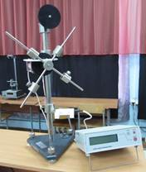  Установка лабораторная "Маятник Обербека" ФМ 14 | 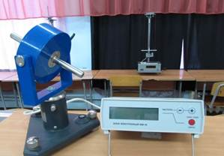  Установка лабораторная "Гироскоп" ФМ 18
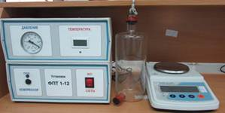  Типовой комплект оборудования для лаборатории "Молекулярная физика и термодинамика " ФПТ (Определение универсальной газовой постоянной ФПТ 1-12) | 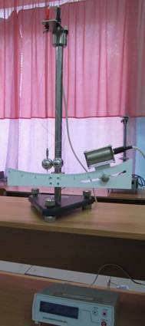  Установка лабораторная" Соударение шаров" ФМ-17
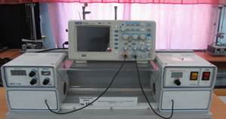  Типовой комплект оборудования для лаборатории "Молекулярная физика и термодинамика " ФПТ (Изучение зависимости скорости звука в воздухе от температуры ФПТ 1-7) | 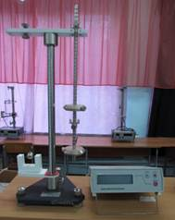  Установка лабораторная "Маятник универсальный" ФМ 13
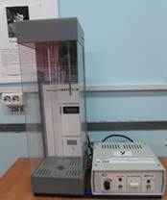  Типовой комплект оборудования для лаборатории "Молекулярная физика и термодинамика " ФПТ (Определение коэффициента теплопроводности воздуха ФПТ 1-3) | 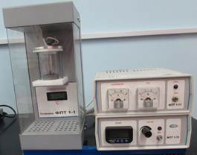  Типовой комплект оборудования для лаборатории "Молекулярная физика и термодинамика " ФПТ (Определения изменения энтропии ФПТ 1-11)
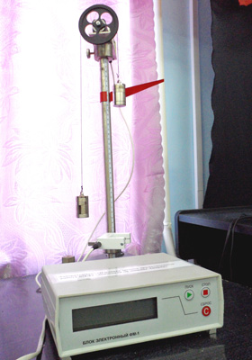  Установка лабораторная "Машина Атвуда" ФМ 11 | 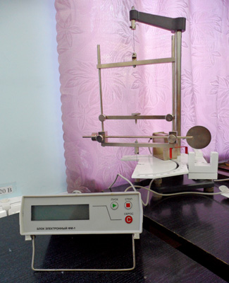  Установка лабораторная "Унифилярный подвес" ФМ 15
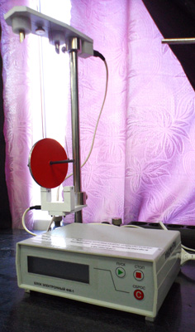  Установка лабораторная "Маятник Максвелла" ФМ 12 | 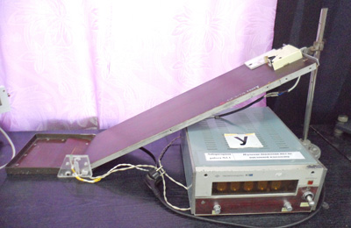  Установка лабораторная "Движение тел по наклонной плоскости"
Лаборатория физики ("Электричество и магнетизм", "Колебания и волны");

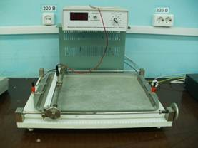  Типовой комплект оборудования для лабораторных работ по электричеству и магнетизму (Изучение электростатического поля методом моделирования ФПЭ-31) | 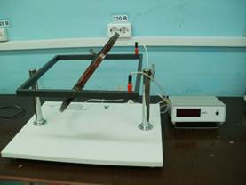  Типовой комплект оборудования для лабораторных работ по электричеству и магнетизму (Определение горизонтальной и вертикальной составляющих индукции магнитного поля Земли ФПЭ-33)
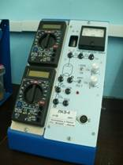  Лабораторный комплекс ЛКЭ - 4 | 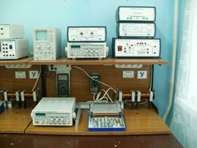  Лабораторный комплекс ЛКЭ-5Р
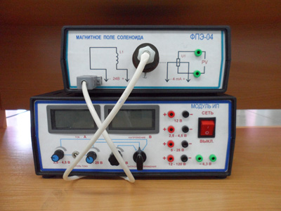  Типовой комплект оборудования для лаборатории «Электричество и магнетизм» ФПЭ (Изучение магнитного поля соленоида с помощью датчика Холла ФПЭ-04) | 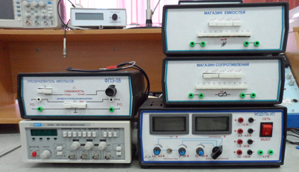  Типовой комплект оборудования для лаборатории «Электричество и магнетизм» ФПЭ (Изучение процессов заряда и разряда конденсатора ФПЭ-08)
Лаборатория оптики и строения вещества

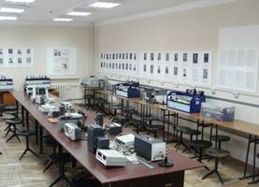  Общий вид лаборатории | 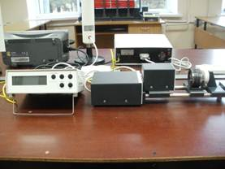  Типовой комплект оборудования для компьютеризованной лаборатории "Квантовая физика" (Изучение Энергетического спектра электронов (изучение β радиоактивности))
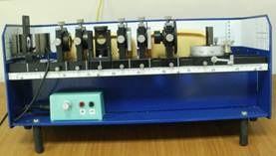  Лабораторный комплекс ЛКО-2М | 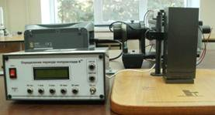  Типовой комплект оборудования по курсу "Ядерная физика" (Измерение периода полураспада долгоживущего изотопа)
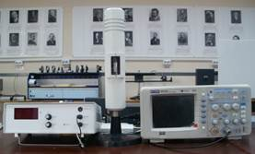  Типовой комплект оборудования для компьютеризованной лаборатории "Квантовая физика" (Определение резонансного потенциала методом Франка и Герца ФПК 02) | 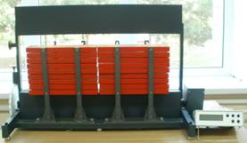  Типовой комплект оборудования для компьютеризованной лаборатории "Квантовая физика" (Изучение космических лучей ФПК 01)
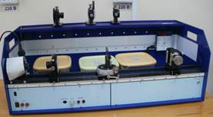  Лабораторный комплекс ЛКО -1М | 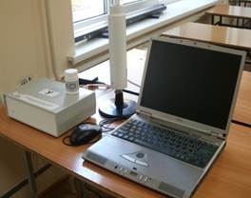  Типовой комплект оборудования для компьютеризованной лаборатории "Квантовая физика" (Изучение и анализ свойств материалов с помощью сцинтилляционного счетчика ФПК 13)
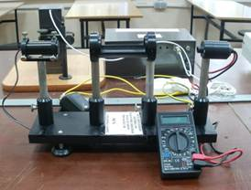
Типовой комплект лабораторного и демонстрационного оборудования по оптике РМС (Исследование закона Бугера и изменение показателя поглощения оптической среды)

